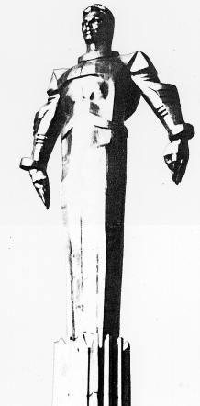 | ПРОЕКТ  Повестка  заседания № 23 муниципального Собрания внутригородского  муниципального образования Гагаринское в городе Москве  дата проведения: 12.11.2013 года  время проведения: 15-00  место проведения: Университетский проспект, д.5  Зал заседаний
 | Вопрос, внесенный на заседание Собрания | Докладчик | Время обсуждения вопроса
1. | О проекте бюджета внутригородского муниципального образования Гагаринское в городе Москве на 2014 год и плановый период 2015 и 2016 годов (первое чтение). | Филатова М.Н.  Фролова О.В. | 15-00  10 мин.
2 | Об утверждении среднесрочного финансового плана внутригородского муниципального образования Гагаринское в городе Москве на 2014 год и плановый период 2015 и 2016 годов. | Филатова М.Н.  Фролова О.В. | 15-10  10 мин.
3. | О создании рабочей группы по организации и проведению публичных слушаний о бюджете внутригородского муниципального образования Гагаринское в городе Москве. | Филатова М.Н.  Фролова О.В. | 15-20  10 мин.
4. | О назначении публичных слушаний по проекту бюджета внутригородского муниципального образования Гагаринское в городе Москве на 2014 год и плановый период 2015 и 2016 годов (первое чтение). | Филатова М.Н.  Фролова О.В. | 15-30  10 мин.
5. | О предварительных итогах социально-экономического развития внутригородского муниципального образования Гагаринское в городе Москве в 2013 году. | Филатова М.Н.  Фролова О.В. | 15-40  10 мин.
6. | О принятии прогноза социально-экономического развития внутригородского муниципального образования Гагаринское в городе Москве на 2014 год и плановый период 2015 и 2016 годов. | Филатова М.Н.  Фролова О.В. | 15-50  10 мин.
7. | О принятии основных направлений бюджетной и налоговой политики внутригородского муниципального образования Гагаринское в городе Москве на 2014 год и плановый период 2015 и 2016 годов. | Филатова М.Н.  Фролова О.В. | 16-00  10 мин.
8. | Разное.

Председатель муниципального
Собрания М.Н. Филатова

